# Cvičenie 02- Hrašna, Suroviak

Našou počiatočnou úlohou bolo podľa schémy zapojiť 2 routre a k nim pripojené 2 počítače podľa zadania. Podľa zadania sme ich aj nakonfigurovali a to konkrétne statické ip (statické smerovanie) pre routre aj PC, clock rate 128000, bandith 128.

Úloha 1: Zahlťte linku TCP prevádzkou, sledujte fungovanie pripojenia cez TELNET z PC1 na R2 a zobrazte si tok(y) v programe Wireshark. Pokúste sa pomocou D-ITG vyčítať aj straty a oneskorenie.

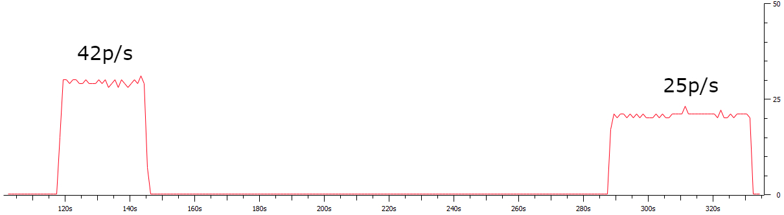

Pri toku 21 paketov za sekundu nedochádza k zahlteniu, u 42 paketov za sekundu už áno. Ako je vidieť tak maximum je približne 35 paketov za sekundu. Telnet v oboch prípadoch fungoval.

Úloha 2: Zahlťte linku UDP prevádzkou, sledujte fungovanie pripojenia cez TELNET z PC1 na R2. (telnet nepôjde, UDP je agresívne a zahltí mi linku, cez ktorú už nepretlačím nič iné). Wireshark – IO graphs, D-ITG – info o stratách a oneskorení.

UDP – 21p/s -> zahltenie nenastáva, telnet funguje.

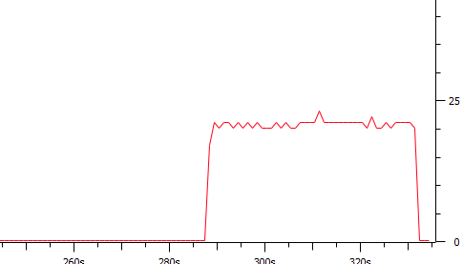

UDP – 42p/s -> nastáva zahltenie, telnet funguje len zo značným oneskorením alebo nefunguje vôbec.

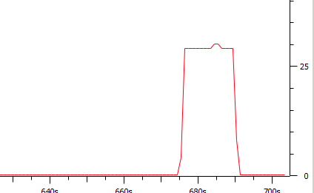

Úloha 3: Zmenili sme spôsob vyberania paketov z frontu z FIFO na WFQ. Spustili sme naraz TCP aj UDP a pozorovali, čo sa stane.

TCP+UDF pri 42p/s (TCP,UDP) ->FIFO:

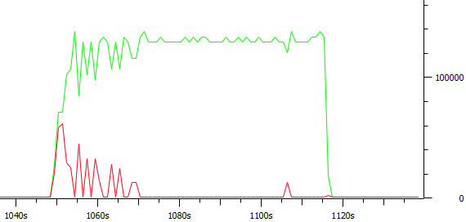

TCP+UDF pri 42p/s (TCP,UDP) ->WFQ:

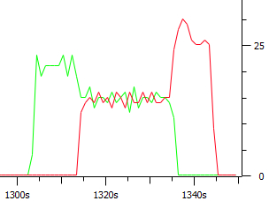

Úloha 4: Pokúste sa v D-ITG generovať označkované pakety v DSCP poli (EF a aspoň 3 rôzne AF), odchyťte ich na prijímajúcej strane a analyzujte cez Wireshark jednotlivé polia hlavičky.

Táto úloha sa nám nepodarila uskutočniť, kvôli windowsu, ktorý zmení pole DSCP na 0x00. Preto sa nám nepodarilo prijímať označkované pakety.